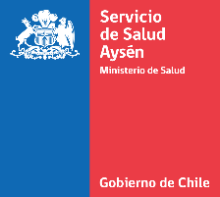 | ANEXO 1
(Llenar en computador o letra legible)
    - IDENTIFICACIÓN PERSONAL
Apellido Paterno:
R.U.T:
Dirección Particular:
Teléfono Particular:
Teléfono Celular:
Correo electrónico:

2) UNIDAD, SECTOR O PROGRAMA A LA QUE POSTULA:
Unidad Objeto a la Asignación (marque con una X)
Administración y finanzas

3) DETALLE DE LOS DOCUMENTOS ENTREGADOS
NOMBRE DEL DOCUMENTO | SI |  | NO | CANTIDAD
ANEXO 2 (Chequear certificados capacitación)
ANEXO 3: Calificaciones
ANEXO 4: Certificado encomendación de funciones de responsabilidad, o funciones inherentes a la unidad objeto de asignación
Certificado Relación de Servicios
FECHA RECEPCIÓN ANTECEDENTES:  NOMBRE Y CARGO FUNCIONARIO QUE RECIBE: |  |  | FIRMA DEL POSTULANTE
……………………………..  Ciudad |  | …………………………..  Fecha

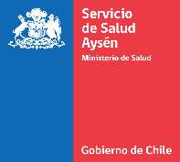

ANEXO Nº 2

C E R T I F I C A D O

CAPACITACIÓN PERTINENTE:
La Jefa del Subdepartamento Capacitación y Desarrollo del Servicio de Salud Aysén que suscribe, certifica que Sr./a __________________________, RUT. Nº ____________, Profesional del Consultorio Víctor Domingo Silva, acredita las siguientes Actividades de Capacitación y Perfeccionamiento, que a continuación se indican:
N° | Fecha  Inicio | Fecha  Termino | Nombre  Curso | Centro Formador | Horas  Pedagógicas | Evaluación
1.
2.
3.
4.
5.
6.
7.
8.
9.
10.

Se extiende el presente certificado a petición de la interesada para ser presentado en el Concurso de Asignación de Responsabilidad del Consultorio Víctor Domingo Silva.
JEFA SUBDEPTO. CAPACITACIÓN Y DESARROLLO

Fecha:________________________

Capacitaciones finalizadas entre el 01.01.2020 – 07.02.2024
Diplomados finalizados entre el 01.01.2014 – 07.02.2024

- Solicitar a Subdepartamento de Capacitación de la Dirección de Servicio al correo electrónico sotocla@saludaysen.cl / alvarezelv@saludaysen.cl

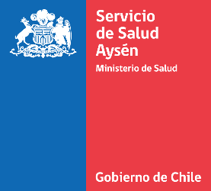 |  | ANEXO Nº 3

C E R T I F I C A C I Ó N D E C A L I F I C A C I Ó N

Nombre | : ____________________________________________________
Cargo | : ____________________________________________________
Servicio y/o Unidad | : ____________________________________________________

CALIFICACIONES

PERÍODO | LISTA | PUNTAJE | USO DE LA COMISIÓN
 | PROMEDIO

…………………………………………..
Encargado de Personal
S.S.A.

FECHA: …………………………………………………

NOTA: Para el caso de postulantes que no hubieren sido objeto de calificaciones la Oficina de Personal, deberá emitir el certificado pertinente indicando la causal respectiva.
- Solicitar en Oficina de Personal del Servicio de Salud Aysén al correo: gallegoseli@saludaysen.cl, secretsubdir.rrhh@saludaysen.cl, administrativopersonalssa@saludaysen.cl.

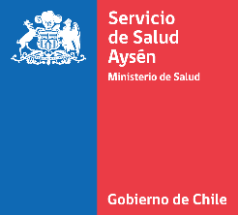
ANEXO Nº 4

CERTIFICADO

Encargada/o de la Oficina de Personal del Consultorio Víctor Domingo Silva, que suscribe, certifica que don(ña) ____________________________, Cédula de Identidad Nº _____________, Planta de Profesionales, Grado ____º EUS, calidad jurídica ____________:

- Se desempeña en la Unidad __________________________________, desde________________, hasta ______________________.

- Ha desempeñado las siguientes funciones de Responsabilidad de Gestión, o funciones inherentes a las unidades:

DESDE | HASTA | Nº RESOLUCIÓN | FUNCIÓN | TIEMPO SERVIDO | SERVICIO O UNIDAD
*Las resoluciones debe contemplar fecha de inicio y término de la función.

ENCARGADA/O OFICINA DE PERSONAL

CONSULTORIO VÍCTOR DOMINGO SILVA

Coyhaique, __________________________

Solicitar a correo: personalcvds@saludaysen.cl

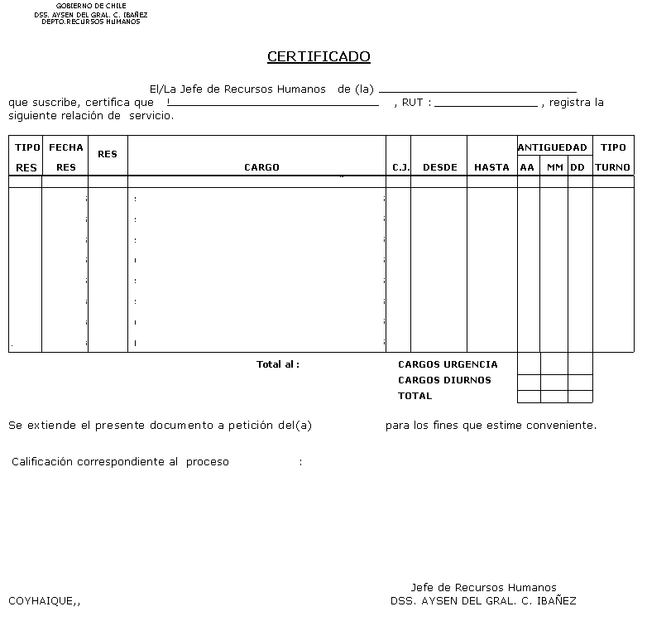

Solicitar en Oficina de Personal del Servicio de Salud Aysén al correo personalcvds@saludaysen.cl

